2014-2015学年第一学期学生成绩登录的说明

各学院教研室、相关教学单位：
本学期学生成绩继续在URP综合教务系统中实行网上录入，具体流程如下：
- 进入教务处主页http://jwc.njucm.edu.cn/html/index.asp，点击左侧的“教务管理系统”，或者是直接输入http://202.195.210.227/网址。
- 输入用户名及个人密码（注意密码大小写，教师沿用原用户名及原密码，新进教师可至学院教学秘书处询问），进入成绩录入界面。
- 新教务系统成绩录入流程：
<1> 点击页面上方“成绩录入” 按钮
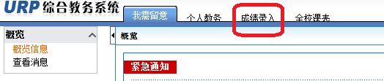

或者是在“常用快捷入口”选择“成绩录入”
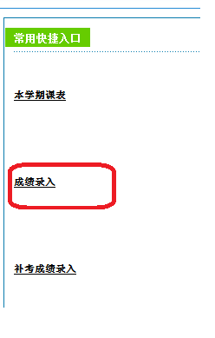

<2>选择“2014-2015学年秋（两学期）”后查询该学年学期需录入成绩的所有课程
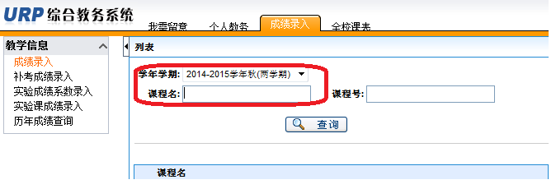

<3>点击拟录入课程成绩的“录入系数”按钮
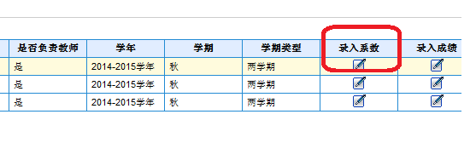
显示以下录入系数界面，可将成绩组成比例在对话框中输入，下图以该课程为理论课（课堂成绩为1.0，实践成绩为0，实验成绩为0），且课堂成绩分为平时成绩（0.3）和期末成绩（0.7）为例，
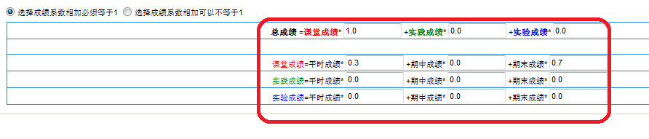

系数设定的举例说明：
- 如果是实践性课程，只有实践成绩，请在“总成绩”中课堂成绩、实验成绩系数都选0，实践成绩系数选1.0。然后再划分“实践成绩”中平时、期中、期末的比例。
- 如果是实验性课程，只有实验成绩，请在“总成绩”中课堂成绩、实践成绩系数都选0，实验成绩系数选1.0。然后再划分“实验成绩”中平时、期中、期末的比例。
- 如果是纯理论性课程，没有实验（实践）成绩，或者把实验（实践）成绩计入平时成绩（将该成绩计入“课程成绩”中的平时成绩一栏中），请在“总成绩”中课堂成绩系数选1.0，实践成绩、实验成绩系数都选0。然后再划分“课堂成绩”中平时、期中、期末的比例。
- 如果理论、实践、实验都有，且都不以平时成绩形式出现，按以下步骤操作：
第一步，请先划分“总成绩”系数，如课堂0.8、实践0.1、实验0.1；
第二步，“课堂成绩”再划分系数，如平时0.1、期中0.1、期末0.8，这样期末成绩总占比为0.64；
第三步，“实践（验）成绩”再划分系数，如平时0.5、期中0.0、期末0.5，特别说明，这里的平时和期末都指实践（验）单独考核时的成绩，不同于“课堂成绩”中的平时和期末成绩。
注：以上举例系数仅作参考，具体录入系数由授课教师按课程要求分配。

<4>系数录入完成后随即点击右上侧的“保存”按钮，再点击左上侧教学信息之“成绩录入”回到上一个界面，选择点击“录入系数”右边的“录入成绩”按钮
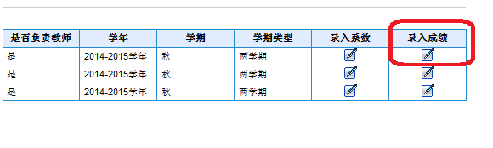
<5>录入各部分成绩
根据规定，考试课程采用百分制评定成绩，考查课程采用五级制（优秀、良好、中等、及格、不及格）评定成绩。
①下图以录入百分制成绩为例（注：平时成绩和期末成绩均以百分制输入）
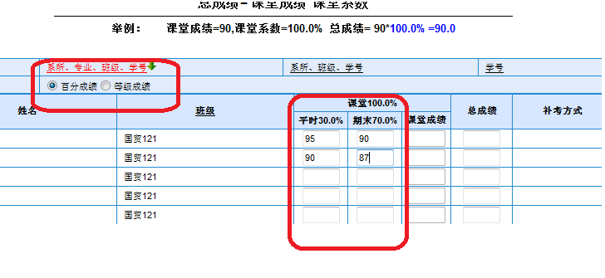
②如是录入等级制成绩，先选择总成绩录入方式：等级成绩，然后双击对话框选择等级再录入。
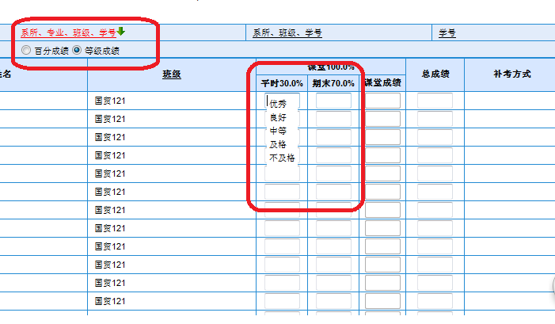
③无论哪种录入方式，其“课堂成绩”和最终的“总成绩”会根据录入系数和录入的各项成绩明细自动计算生成，无需录入。
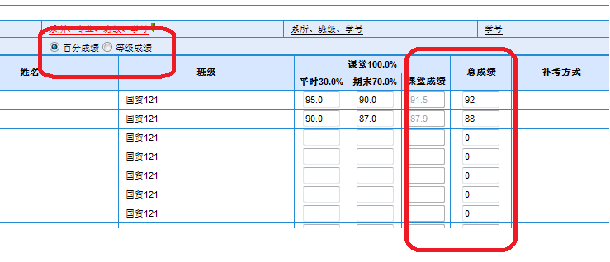

<6>如学生未参加考试，请在未通过原因中选择“缺考”录入。
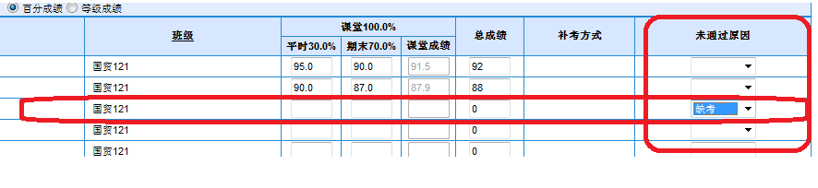
（注：“未通过原因”中其它选项的具体操作请参见南中医大教字（2010）272号文 《南京中医药大学课程考核管理办法（修订）》第五十八条和第五十九条的规定）
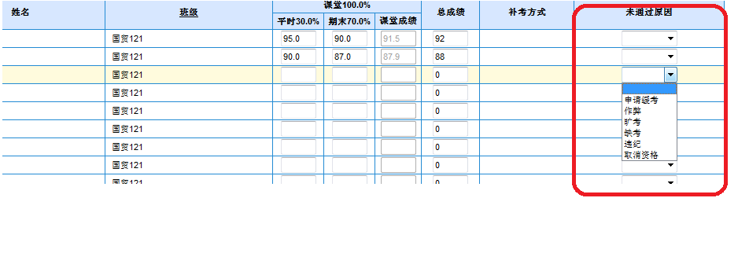
<7>“暂存”或“提交”后，系统将按照录入的成绩系数自动计算出该课程的总成绩

<8> 成绩录入完成后，在下方的工具栏中选择保存方式。
点击“暂存”按钮可将成绩暂时存入数据库中，方便下次继续进行成绩录入或成绩校对。如录入成绩确认无误，则点击“提交”按钮（如有多页成绩则每一页均需点击“提交”），此后输入的数值变成灰色，教师个人将不能继续录入或更改成绩。
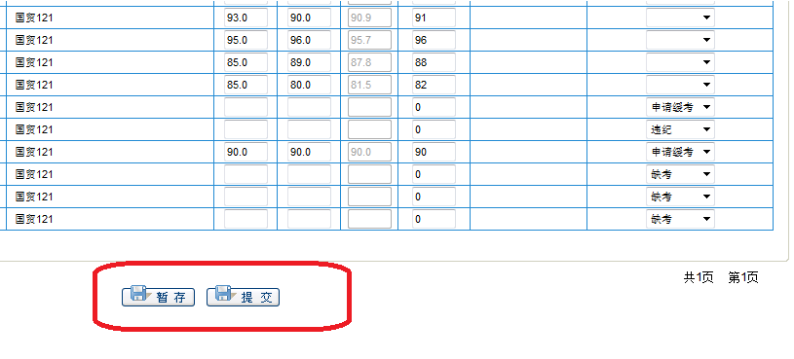
<9>成绩提交成功后，可点击右上侧的“打印成绩单”按钮，进入打印界面，成绩打印后请在课程成绩单上签名后送交学院教学办公室。

网上成绩录入的其他注意事项：
- 所有课程均须于课程考核后一周内由任课教师直接登陆教务管理系统录入学生成绩，并在检查成绩录入无误后确认提交。所有提交的必修课成绩至少必须包含平时成绩、考试成绩及总成绩。成绩提交后由任课教师负责按班级打印《南京中医药大学学生成绩登记表》，签名后交院教学办公室，由院教学办公室统一于开学后第一周周五前交教务处。
- 本学期跟班重修及补修的学生名单已维护在各班级任课老师名单下，请任课老师在登记成绩时连同重、补修学生成绩一起提交。
- 在成绩录入过程中，可经常点击“暂存”按钮，以免数据丢失，如发现有课程问题、技术问题请与学籍与考试管理科（TEL:85811015，13913899625）联系。
- 在成绩录入过程中，如有多页成绩，每一页都要点击“提交”按钮，否则会影响到学生的网络成绩查询。
- 如IE浏览器无法打开成绩录入界面，可使用360浏览器，并将网页调成 “兼容模式”如下图所示。
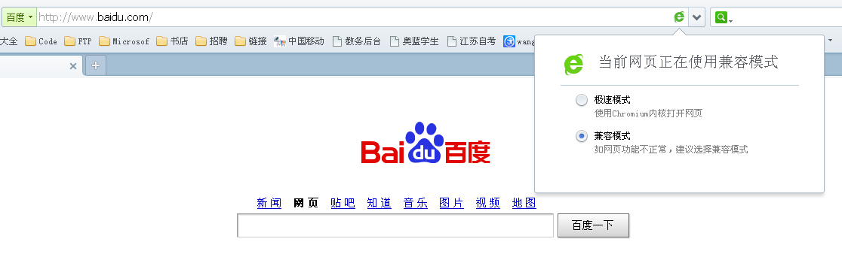

学籍与考试管理科
2014年11月11日

